



LAS DOCE PRUEBAS DE RÉTOR
Pruebas de estilos
Las cartas olímpicas



Nombre

Las cartas olímpicas
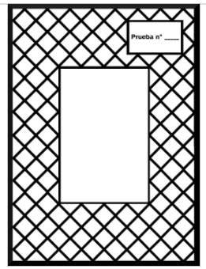
Ha llegado el momento de hacer las cartas olímpicas.
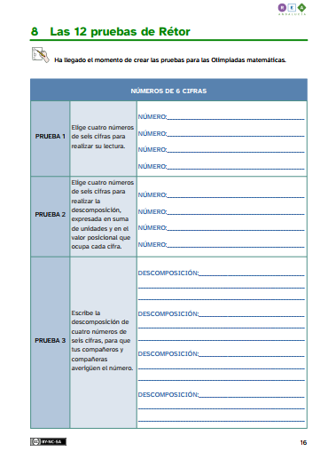
En estas cartas tenéis que recoger las 12 pruebas que habéis diseñado en la actividad “Las 12 pruebas de Rétor”.
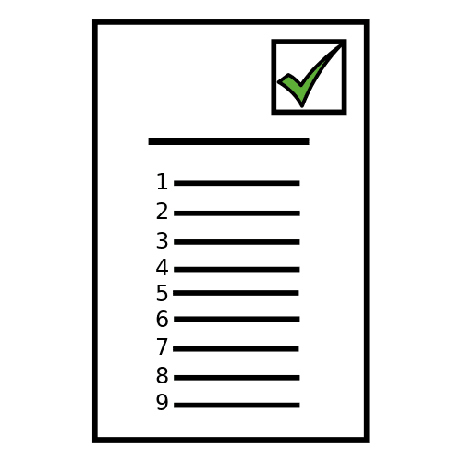
Tenéis que seguir las siguientes instrucciones:

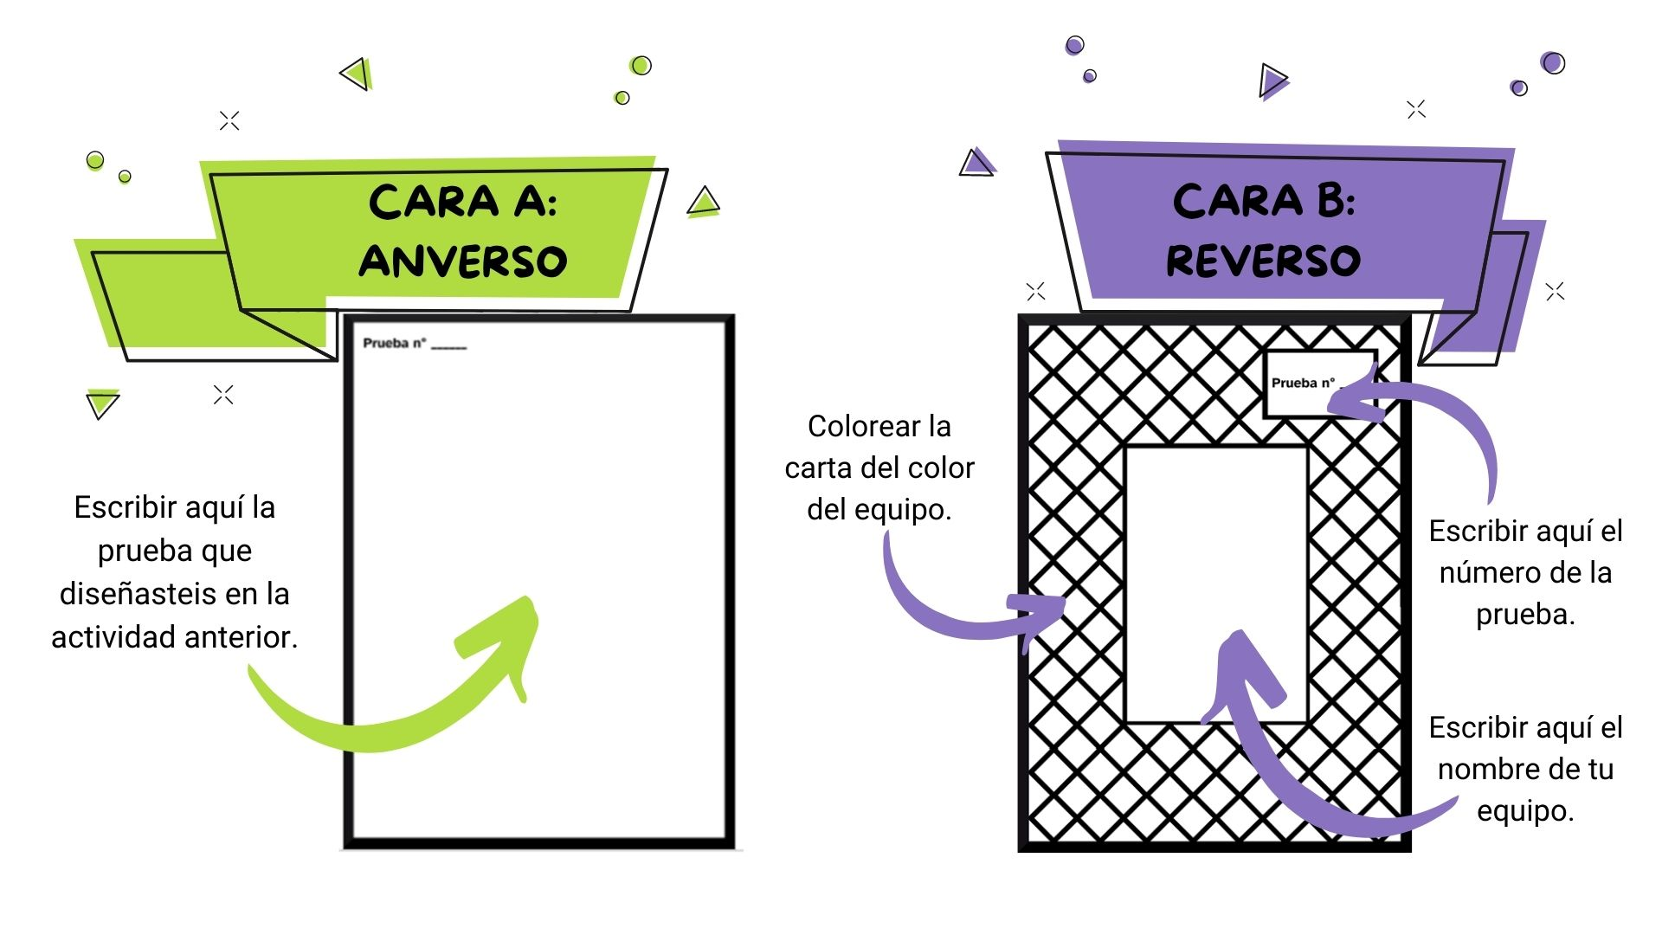

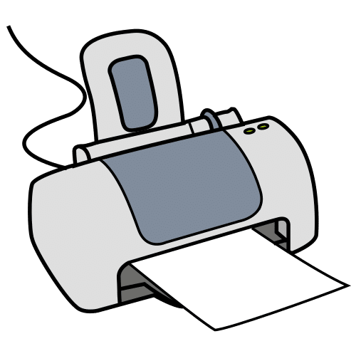
Se recomienda imprimir a doble cara.
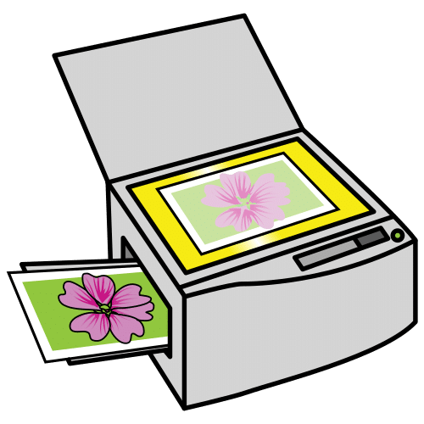
Necesitas 3 copias.







